Devoir surveillé de mécanique
Durée 2h00
Calculatrice autorisée - Sans documents
à l'exception d'un résumé de cours MANUSCRIT format A4 recto simple à rendre avec la copie
Le candidat est invité à formuler toutes hypothèses qui lui sembleraient nécessaires pour pouvoir répondre aux questions posées,
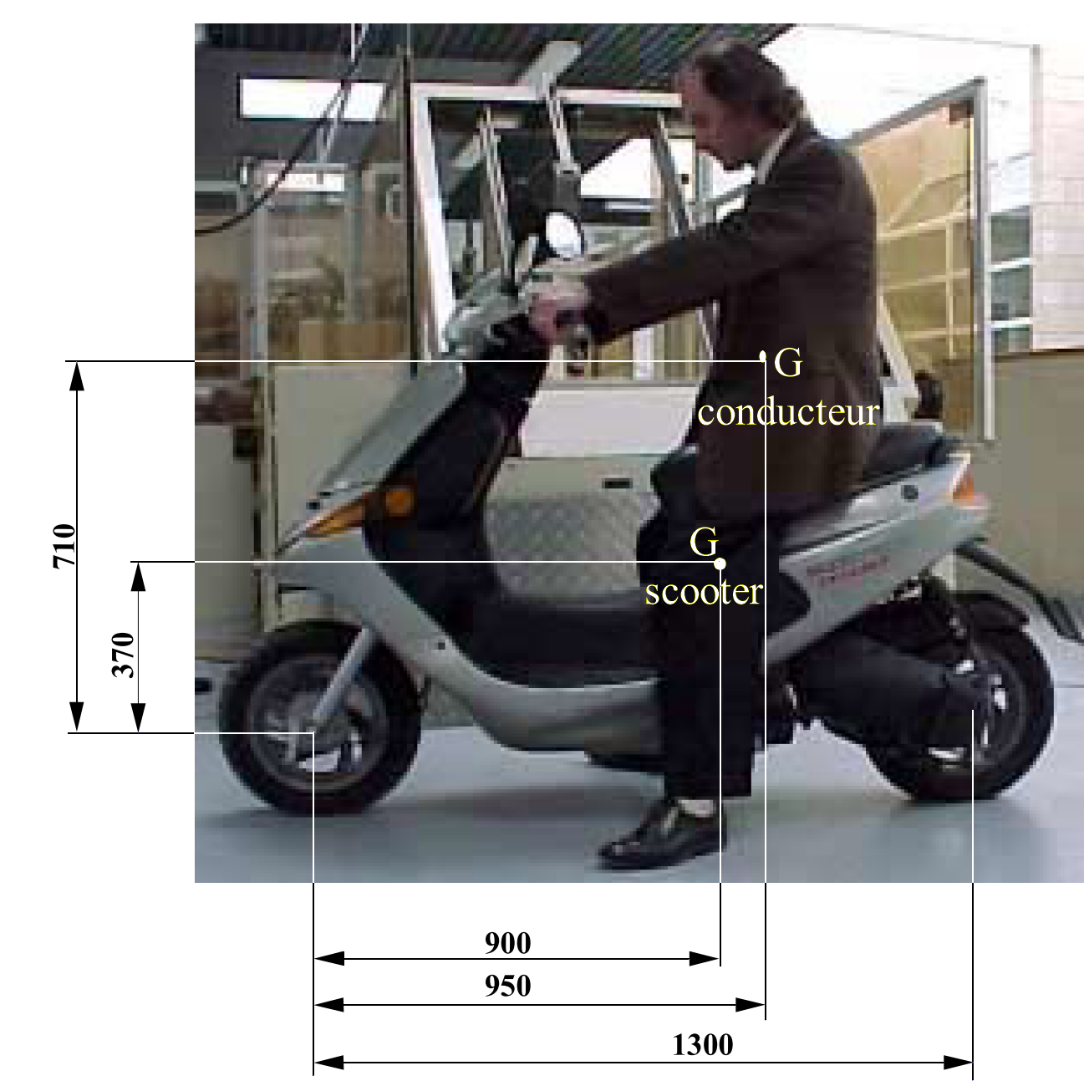
Étude de la chaîne cinématique d'un scooter électrique

Présentation du système
Le système étudié est la motorisation d'un scooter électrique et la chaine de transmission complète,
L'ensemble motopropulseur est composé d'un moteur électrique de 3 kW (caractéristiques mécaniques données en annexes) alimenté par 3 batteries de 6V 100 Ah, d'une réduction par poulie / courroie dont le rapport de transmission est fonction de la réglementation en vigueur dans le pays cible, d'un réducteur de sortie à engrenages hélicoïdaux dont la sortie forme la liaison pivot de roue arrière,

Données
Masse en translation
- Masse du scooter : Ms = 115 kg
- Masse du conducteur : Mc = 90 kg maximum
- Surface projetée de l'ensemble conducteur + scooter : 0,7 m²
- Cx de l'ensemble : 0,7
- masse volumique de l'air : 1,225 kg/m³
- Accélération de la pesanteur : g = 10 m·s⁻² suivant
Ensemble roue (1)
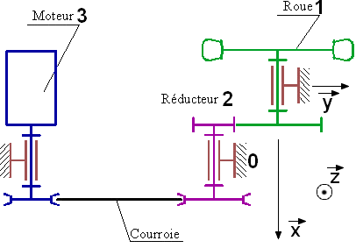
- développement de la roue arrière : Dv=1294 mm
- coefficient de résistance au roulement des roue : δ = 4 mm (roue avant et roue arrière)
- Inertie du sous ensemble roue autour de son axe : J₁ = 0,05 kg·m²
- Rayon primitif de la roue d'engrenage : r₁ = 36,815 mm, Nombre de dents : Z₁=47
- Rendement de la transmission par engrenages : 97 %
Ensemble arbre intermédiaire (2)
- Inertie de l'arbre intermédiaire autour de son axe de révolution : J₂ = 0,001 kg·m²
- Rayon primitif du pignon r₂ = 10,183 mm, Nombre de dents : Z₂=13
- rayon de la poulie réceptrice : r_{p2}=50,93 mm (Z_{p2} = 64 dents) ou ou r_{p2} = 55,705 mm (Z_{p2} = 70 dents) suivant version
- Entraxe 251,4 mm – Tension de la courroie : 236 N
- rendement de la transmission par courroie : 91 %
Ensemble moteur (3)
- Inertie de l'arbre moteur autour de son axe : J₃ : 0,005 kg·m²
- Rayon de la poulie motrice : r_{p3} = 27,055 mm (poulie de 34 dents) ou r_{p3}=21,485 mm (poulie de 27 dents)
- Couple fourni par le moteur d’axe Z : C_{m}
Dimensions suivant le plan fourni en annexes (les valeurs ont été arrondies par simplification, cela ne change pas fondamentalement les résultats),
- Pour les applications numériques, relever les dimensions sur le plan,
- On appelle V la vitesse du scooter, supposé rouler en ligne droite, On appelle ω₁ la vitesse de rotation de l'arbre de roue, on appelle ω₂ la vitesse de rotation de l'arbre intermédiaire, On appelle ω₃ la vitesse de rotation de l'arbre moteur,

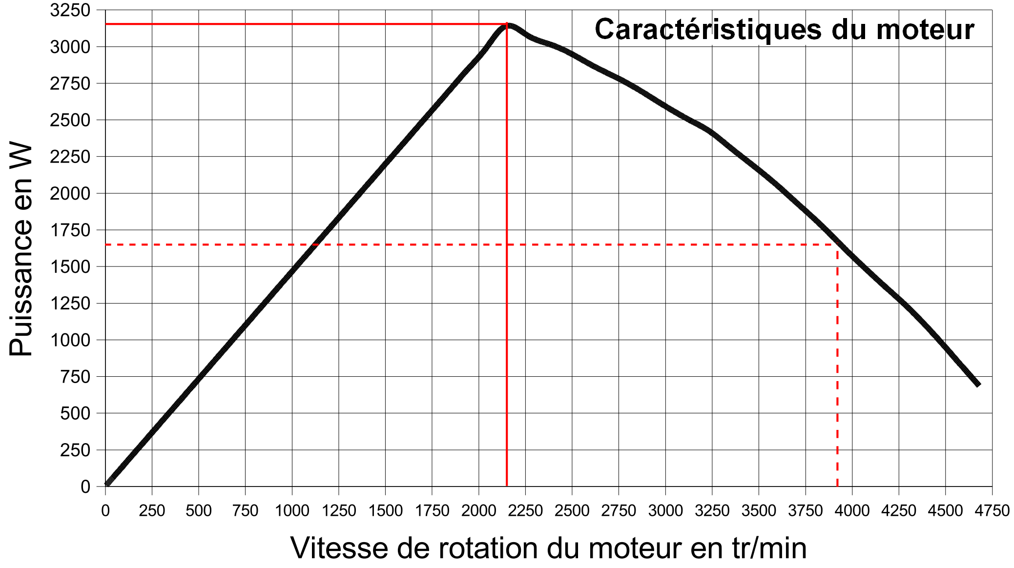
dynamique

A partir des données du problème, exprimer le rapport de transmission, égal à la vitesse V du scooter divisé par ω_{3,} la fréquence de rotation du moteur, en fonction de Dv, Z₁, Z₂, Z_{P2}, Z_{p3},

Application numérique : Quelle est la vitesse maximale que peut atteindre le scooter sachant que l'électronique coupe la puissance moteur au delà de 3900 tr/min, Faire le calcul dans les deux cas proposés,
Pour la suite des calculs nous ne garderons que le cas pour lequel Z_{P2} = 64 et Z_{P3} = 34,

A partir de la courbe de puissance ci contre, calculer, dans les deux pour la plage de rotation 0-2150 tr/min :
- le couple moteur disponible
- la vitesse du scooter à la fréquence de rotation de 2150 tr/min,
- le couple disponible sur l'axe de roue arrière en tenant compte du rendement de la chaîne cinématique,

Calculer de la même manière le couple disponible à la roue pour la fréquence maximale utilisée soit 3900 tr/min, Le reste de la courbe n'est pas exploité pour cette application du fait de la coupure électronique de la commande,

Vérification de la capacité à rouler à vitesse maximale :
Le scooter est supposé se déplacer au plat, en l'absence de vent, à la fréquence de rotation maximale du moteur, Les efforts résistants sont :
- la résistance de l'air :
- la résistance au roulement est exprimée par un couple résistant sur les roues équivalent à
Calculer le couple résistant global ramené au moteur, en tenant compte du rendement de la chaîne cinématique,
Conclure

Vérification de l'accélération donnée par le constructeur pendant la phase de démarrage :
Le constructeur indique dans sa brochure que le scooter fait 10 m départ arrêté en 3,05 s et qu'il fait 100 m départ arrêté en 12s, Nous nous concentrerons sur la première affirmation, Le scooter est supposé rouler sur une route horizontale, en l'absence de vent,

Calcul de l'accélération et de la vitesse du scooter sur cette phase :
En supposant constante l'accélération du scooter sur les dix premières mètres, calculer la valeur de l'accélération du scooter, Quelle est alors sa vitesse au bout de 10m, En déduire la fréquence de rotation du moteur et vérifier que vous êtes toujours dans la première partie de la courbe,

Montrer que En déduire la relation qui lie à et celle liant à

Calcul de l'effort résistant, Les calculs seront menés de manière littérale, vous appellerez a l'accélération,
Isoler le scooter, lui appliquer le principe fondamental de la dynamique, équation des forces suivant la direction du scooter (axe y du schéma), En déduire l'effort tangentiel qui doit être appliqué sur la roue arrière en fonction de sa masse et de celle du conducteur, Pour simplifier les calculs vous supposerez que la force de résistance de l'air est celle obtenue pour la vitesse maximale,

Isoler la roue arrière du scooter, Vous modéliserez l’entraînement par engrenage par un simple couple,
Appliquer le principe fondamental de la dynamique (équation de moment autour de son axe de rotation),
En déduire le couple qui doit être appliqué sur la roue arrière du scooter pour l'entraîner à la bonne accélération,

Comparer ce couple au couple fourni par le moteur en tenant compte du rapport de transmission et du rendement de la chaine cinématique,

Conclure,

Équilibrage
La roue arrière n'est pas équilibrée, L'étude sous solidworks donne :
(attention ! L'axe de rotation est l'axe y et le terme J de la roue est le terme Iyy, auquel il faudrait ajouter l'inertie de l'arbre de transmission et de l'engrenage)

Masse = 2,28 kg - Volume = 0,00159 m³
Centre de gravité: ( mètres ) X = 0 Y = 0,0226 Z = 0

Principaux axes et moments d'inertie: ( kg·m²)
Pris au centre de gravité,
Ix = (0,993; 4,36·10⁻⁵; -0,122) Px = 0,0262
Iy = (-0,122; -10,6·10⁻⁵; -0,993) Py = 0,0262
Iz = (-5,62·10⁻⁵; 1; -9,97·10⁻⁵) Pz = 0,0487

Moments d'inertie: ( kg·m² )
Pris au système de coordonnées de sortie et aligné avec le système de coordonnées de sortie,
Lxx = 0,0262 Lxy = 1,25·10⁻⁶ Lxz = -1,71·10⁻⁷
Lyx = 1,25·10⁻⁶ Lyy = 0,0487 Lyz = 2,27·10⁻⁶
Lzx = -1,71·10⁻⁷ Lzy = 2,27·10⁻⁶ Lzz = 0,0262

Les masselottes peuvent être ajoutées sur un diamètre 260 mm, de part et d'autre de la jante, en y=-16,38 et y=61,62 mm.

Calculer les valeurs des masses à ajouter et leur angle par rapport à l'axe (Ox)
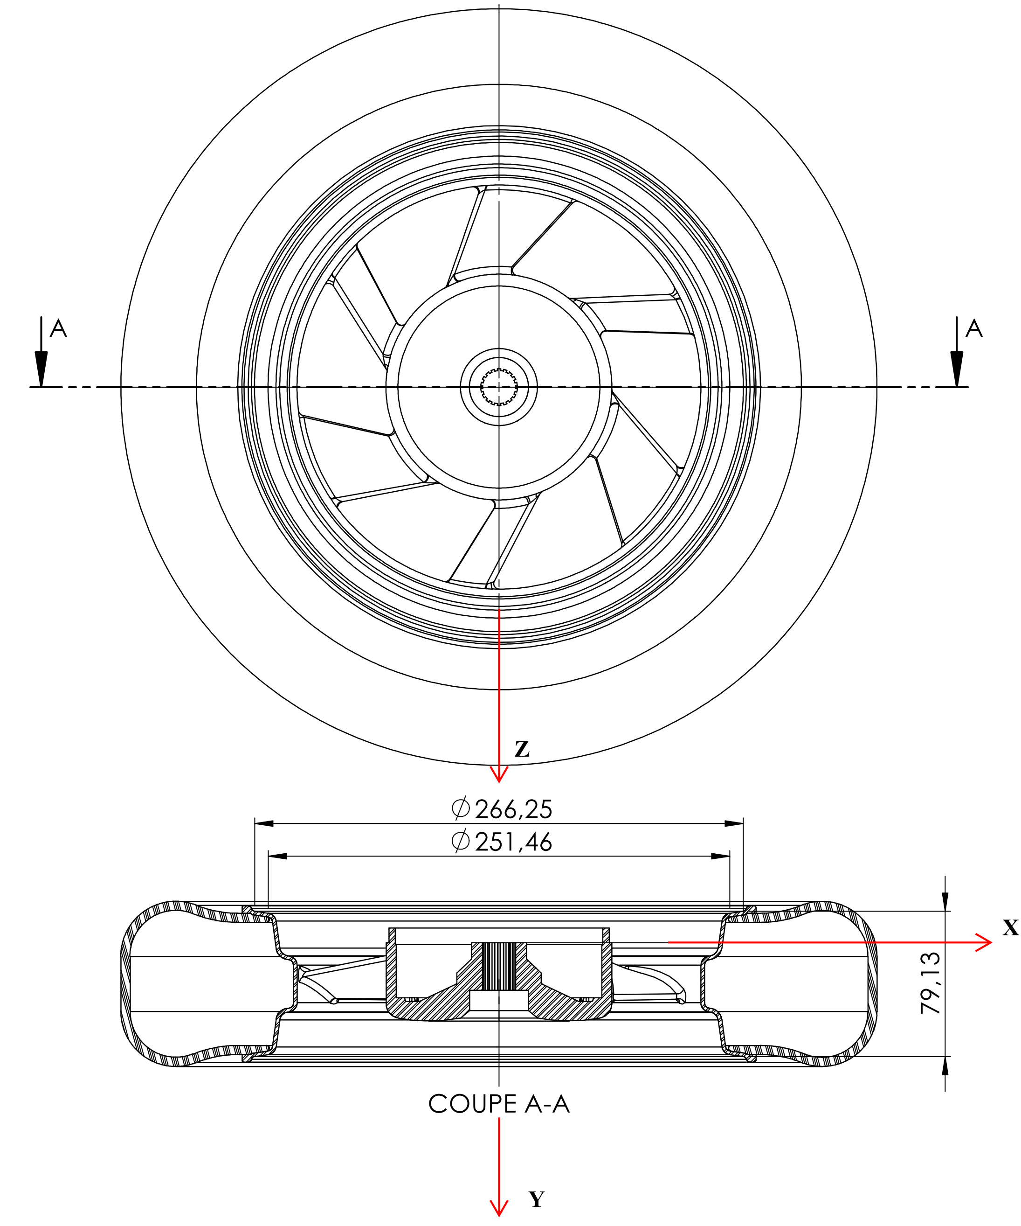

Dessin d'ensemble de la transmission avec indication des points utilisés pour le calcul


